INSTITUCIÓN EDUCATIVA ROMÁN GÓMEZ,

BÁSICA PRIMARIA.

Nombre del estudiante: ___________________________________________________________

Asignatura: Ciencias Naturales.

Fecha de entrega: 29 de abril.

PLAN DE MEJORAMIENTO DEL 1ER PERIODO 2013.

GRADO 4.

1 Completa las siguientes oraciones:

a) Un __________ es un ser vivo que habita en un lugar determinado.

b) Una ___________ es un conjunto de individuos de la misma especie, que habitan en un área determinada.

c) Una ___________ es un conjunto de poblaciones que habitan en el mismo lugar.

d) Un ___________ es un conjunto conformado por diferentes comunidades de organismos y por el medio ambiente en el cual se desarrollan estas comunidades.

2 Completa el mapa conceptual:

En un ecosistema

Se encuentran

Componentes vivos

Como Como

Agua

3 Subraya la respuesta correcta:

* El medio ambiente de un ser vivo, está formado por el conjunto de características del lugar donde vive dicho ser. Estas características son:

A. el entorno físico y los seres vivos.

B. los individuos y las poblaciones.

C. los diferentes hábitats.

D. solo los seres que poseen vida.

* Cuál de las siguientes afirmaciones nos puede determinar ¿qué es un hábitat?

A. es la adaptación de un organismo.

B. son los organismos que nos rodean.

C. es el lugar donde vive un organismo.

D. es el espacio que ocupa un organismo.

* Una comunidad está conformada por todas las poblaciones que habitan en un mismo lugar.

[](http://www.google.com.co/imgres?imgurl=http://www.colorear-dibujos.com/dibujos-de-animales-para-colorear/gatos/dibujodegatoscolorear2.jpg&imgrefurl=http://www.colorear-dibujos.com/dibujos-de-animales-para-colorear-gato-dibujo-para-imprimir.html&h=842&w=595&sz=64&tbnid=8eOEdGsS2DXHsM:&tbnh=90&tbnw=64&zoom=1&usg=__MMx1yiH8YaQq1Gcd56er80O2mbg=&docid=MDJMfIpT4RYWCM&hl=es&sa=X&ei=Sw48Uc28KIHo8QSL3oH4Bw&sqi=2&ved=0CC4Q9QEwAA&dur=2197)La imagen que mejor representa a una comunidad es:

[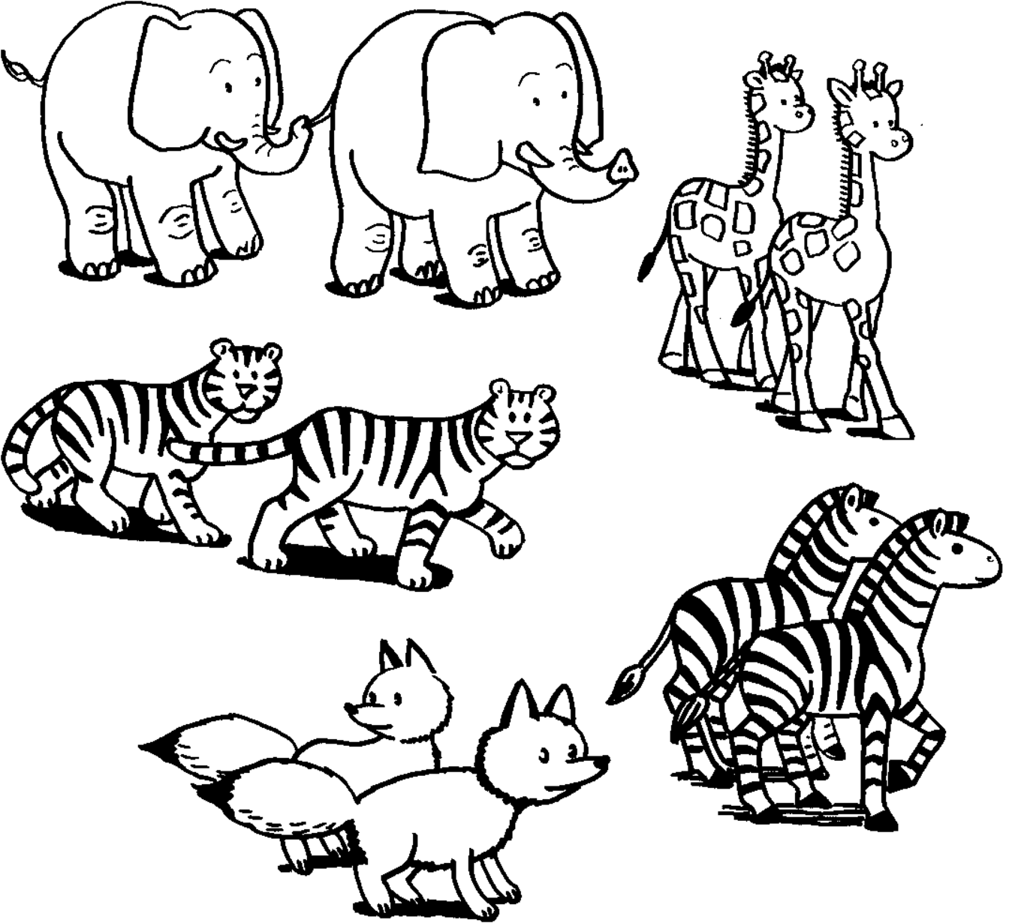](http://es.imagixs.com/dibujos-de-animales-para-dibujar/)A. B.

[](http://www.google.com.co/imgres?imgurl=http://4.bp.blogspot.com/-x54tYUvtOUw/TfMmsoIRSYI/AAAAAAAAGYw/G-Opv5aCVuw/s1600/dibujos-animales-colorear-pajaros.jpg&imgrefurl=http://unpocoparatodosss.blogspot.com/p/colorear-animales.html&h=520&w=530&sz=82&tbnid=lHPdINDUgMoYTM:&tbnh=90&tbnw=92&zoom=1&usg=__rwiUS05lfEQdMU5p3JyotM4cBE4=&docid=Eb9WVF9xnOCFeM&hl=es&sa=X&ei=Sw48Uc28KIHo8QSL3oH4Bw&sqi=2&ved=0CDoQ9QEwBA&dur=1727)[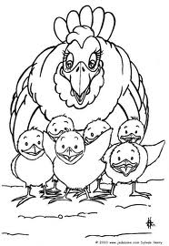](http://www.google.com.co/url?sa=i&source=images&cd=&cad=rja&docid=0eMUQaEBuxLesM&tbnid=qiBukReUsYZjoM:&ved=0CAgQjRwwAA&url=http://pekebebe.com/3180-colorea-tiernos-animalitos-de-la-granja&ei=2A88UcmmKZGc9QTG54Fo&psig=AFQjCNGBkVCwkLcFm1wX611rmowg2IxflA&ust=1362977112713690)

C. D.

* Un organismo también recibe el nombre de:

A. población.

B. individuo.

C. ecosistema.

D. especie.

Contesta las preguntas las siguientes dos preguntas, teniendo en cuenta la siguiente imagen.

[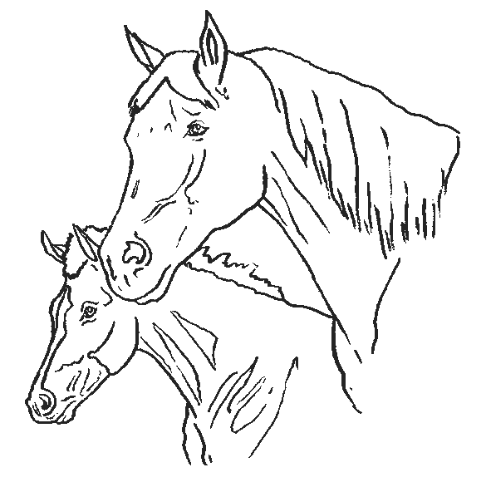](http://www.google.com.co/url?sa=i&rct=j&q=&esrc=s&frm=1&source=images&cd=&cad=rja&docid=AZnPQbIN0-KuNM&tbnid=uf3aK5GPnGFvOM:&ved=0CAUQjRw&url=http://coloreatudibujo.blogspot.com/2012/01/pareja-de-caballos-para-colorear.html&ei=cRw8UfTTDoWC9QT-koGABw&bvm=bv.43287494,d.eWU&psig=AFQjCNFVEYg615fwdjOk3pwLA1oJME7Qlg&ust=1362980332312449)

*La imagen corresponde al nivel de:

A. individuo.

B. población.

C. comunidad.

D. ecosistema.

* Si se reprodujesen los dos individuos de la imagen, se da origen a:

A. individuos de la misma especie.

B. individuos unicelulares.

C. individuos bípedos.

D. Ninguna de las anteriores.

4 Contesta las siguientes preguntas:

a) ¿Cómo se clasifican los alimentos según su origen?____________________________________

_______________________________________________________________________________

b) ¿Cómo se clasifican los alimentos según su función?__________________________________

_______________________________________________________________________________

5 Escribe una lista de alimentos

*Energéticos: ____________, _____________, _______________, ____________, ____________.

*Constructores: ____________, _____________, _______________, ____________, ____________.

*Reguladores: ____________, _____________, _______________, ____________, ____________.

6 Subraya la respuesta correcta:

* Los alimentos se clasifican según:

A. su sabor y olor.

B. color y aroma.

C. origen y función.

D. ninguna de las anteriores.

Contesta las siguientes tres preguntas, teniendo en cuenta las siguientes imágenes.

[](http://www.google.com.co/imgres?start=297&hl=es&sa=X&biw=979&bih=450&tbm=isch&tbnid=AaQQZIWsyYVc6M:&imgrefurl=http://www.guiainfantil.com/galerias/dibujos-para-colorear/dibujos-para-colorear-de-comidas-y-alimentos/&docid=Vtf6VFAkOeXEQM&imgurl=http://static.guiainfantil.com/pictures/885-2-dibujo-de-tarta-de-cumpleanos-para-pintar.jpg?1&w=175&h=175&ei=sxU8UfDAAYnQ8QSnoYGAAg&zoom=1&ved=1t:3588,r:3,s:300,i:13&iact=rc&dur=598&page=22&tbnh=140&tbnw=140&ndsp=15&tx=99&ty=95)[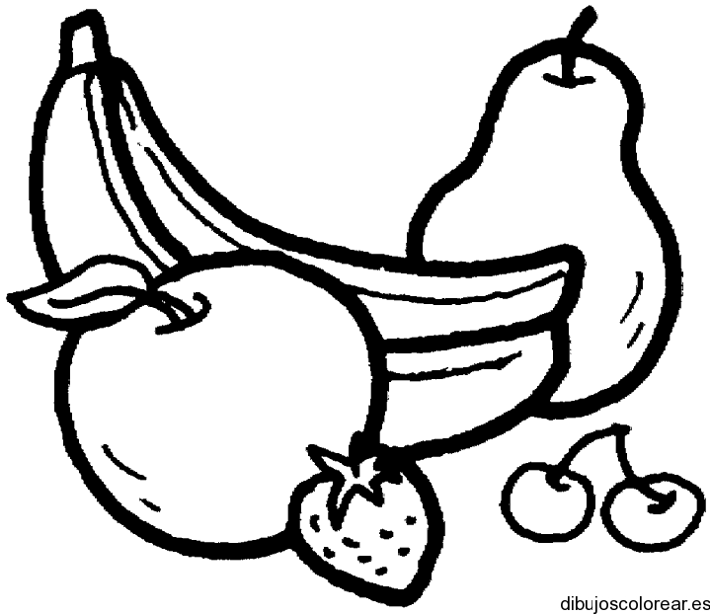](http://www.google.com.co/url?sa=i&rct=j&q=&esrc=s&frm=1&source=images&cd=&cad=rja&docid=g_Rbuglb2mEKdM&tbnid=jdDnyt3mNhmA5M:&ved=0CAUQjRw&url=http://dibujoscolorear.es/etiqueta/alimentos/&ei=-hQ8UbXYCY_E9gTFp4BQ&bvm=bv.43287494,d.eWU&psig=AFQjCNFoX7FsY8SYIeyH44S8gA4akT2cYA&ust=1362978386841665)[](http://www.google.com.co/imgres?hl=es&sa=X&biw=979&bih=450&tbm=isch&tbnid=8BDuSySVWgFhzM:&imgrefurl=http://www.guiainfantil.com/galerias/dibujos-para-colorear/dibujos-para-colorear-de-comidas-y-alimentos/dibujo-de-taza-de-leche-para-pintar/&docid=gSuYoqLviXczEM&imgurl=http://www.guiainfantil.com/pictures/879-4-dibujo-de-leche-con-cereales-para-pintar.jpg?1&w=500&h=500&ei=-xI8UaixLI-s8QS7poCIBg&zoom=1&ved=1t:3588,r:16,s:0,i:139&iact=rc&dur=887&page=2&tbnh=193&tbnw=145&start=8&ndsp=12&tx=67&ty=47)A. B. B C.

C

*El orden en el que se presentan los alimentos es:

A. energéticos, reguladores y constructores.

B. constructores, reguladores y energéticos.

C. reguladores, energéticos y constructores.

D. reguladores, constructores y energéticos.

* El alimento que nos permite reparar las partes de nuestro cuerpo que han sido dañadas es:

A. c

B. b

C. a

D. d.

*El alimento regulador rico en vitaminas y minerales es:

A. a

B. b.

C. c.

D. d.

7 Completa:

a) Las plantas organismos ____________, porque son capaces de fabricar su propio alimento, además son la base de la cadena ___________.

b) Los seres ___________ como los animales que no pueden fabricar su propio alimento, están clasificados en tres __________.

8 Escribe una lista de animales.

*De primer orden: ____________, _____________, _______________, ____________, ____________.

*De segundo orden: ____________, _____________, _______________, ____________, ____________.

*De tercer orden: ____________, _____________, _______________, ____________, ____________.

9 Relaciona las columnas con flechas:

**COLUMNA A COLUMNA B**

Consumidores de 1er orden Serpiente

Mono

Consumidores de 2do orden ratón

Gusano

Consumidores de 3er orden León

Águila

10 Ubica cada grupo de organismos en el nivel de la pirámide correspondiente

*Productores.

*Consumidores primarios.

*Consumidores secundarios

*Consumidores terciarios

Recuerda que este trabajo debe ser sustentado oralmente.

Buena suerte.

Profesora: Sonia Patricia Giraldo García.

INSTITUCIÓN EDUCATIVA ROMÁN GÓMEZ,

BÁSICA PRIMARIA.

Nombre del estudiante: ___________________________________________________________

Asignatura: Ciencias Naturales.

Fecha de entrega: 29 de abril.

PLAN DE MEJORAMIENTO DEL 1ER PERIODO 2013.

GRADO 5.

1 Completa las oraciones:

a) La célula es la unidad ___________, porque construye, da forma y consistencia a todo ser vivo.

b) La célula es la unidad ___________, porque está en capacidad de alimentarse, transportar los nutrientes en su interior, reproducirse, intercambiar gases y responder a estímulos del exterior.

c) La célula procariota posee membrana celular y citoplasma, pero carece de una __________ que delimite al ___________.

d) Los dos tipos de célula eucariota son: la célula __________ y la célula __________.

2 Subraya la respuesta correcta:

* Las células no son iguales. Algunas células no tienen el núcleo rodeado por una membrana. Esta característica permitió que los científicos clasificaran a las células en dos grandes grupos.

Estos grupos son:

A. ribosomas y lisosomas.

B. citoplasmas y mitocondrias.

C. animal y vegetal.

D. procariota y eucariota.

* La principal diferencia que encontraron los científicos entre una célula eucariota y una célula procariota es:

A. la membrana nuclear en las células eucariotas.

B. la membrana nuclear en las células procariotas.

C. la membrana celular en las células procariotas.

D. la membrana celular en las células eucariotas.

*Un organismo que posea célula procariotas puede ser:

A. una hormiga.

B. una planta.

D. una bacteria.

D. un gusano.

* Los dos tipos de célula eucariota son:

A. ribosomas y lisosomas.

B. citoplasmas y mitocondrias.

C. animal y vegetal.

D. procariota y eucariota.

* Las principales diferencias entre las células animal y vegetal son:

A. La célula vegetal contiene cloroplastos y pared celular, y la célula animal no.

B. La célula vegetal contiene citoplasmas y mitocondrias, y la célula animal no.

C. La célula vegetal contiene ribosomas y mitocondrias, y la célula animal no.

D. Ninguna de las anteriores.

1. Contesta las preguntas:

a) ¿Cuáles son los dos procesos de penetración de sustancias a la célula, cuando las partículas alimenticias son pequeñas? ______________________ y ________________________

b) ¿Cuáles son los dos procesos de penetración de sustancias a la célula, cuando las partículas alimenticias son grandes? ________________________ y _______________________

c) ¿Qué órgano de la célula es el encargado de digerir las sustancias alimenticias? ________________

d) ¿Cuál es el nombre del proceso de expulsión de los desechos de la célula? ________________

1. Subraya la respuesta correcta:

*La nutrición en las plantas es autótrofa, porque son capaces de fabricar su propio alimento. A este proceso lo llamamos:

A. xilema.

B. floema.

C. estomas.

D. fotosíntesis.

*La alimentación presente en los animales, el ser humano y en los hongos es:

A. completa.

B. balanceada.

C. proteica.

D. heterótrofa.

* El tejido de la planta encargado de transportar la savia bruta y el agua absorbidos por la raíz recibe el nombre de:

A. xilema.

B. floema.

C. estomas.

D. fotosíntesis.

*Una vez que llegan a la hoja la savia bruta y el agua, gracias a la acción de la energía solar se produce la savia elaborada (el alimento de la planta), que es transportada a toda las partes de la planta por medio del.

A. xilema.

B. floema.

C. estomas.

D. fotosíntesis.

1. Relaciona las columnas con flechas entre la etapa alimenticia y el nombre que recibe el alimento.

**COLUMNA A COLUMNA B**

Primera etapa Quilo

Segunda etapa Bolo alimenticio

Tercera etapa Quimo

1. Subraya la respuesta correcta

*La imagen que muestra el organismo que presenta el tipo de reproducción asexual es:

Imagen 1 Imagen 2

[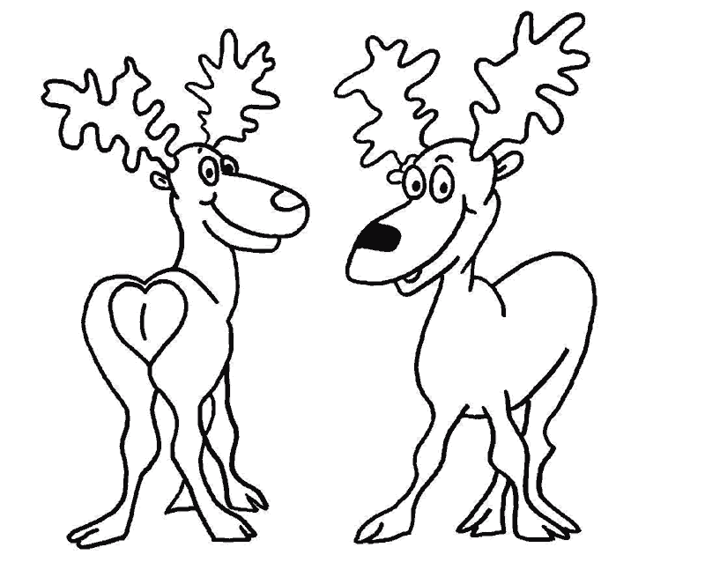](http://www.google.com.co/url?sa=i&rct=j&q=&esrc=s&frm=1&source=images&cd=&cad=rja&docid=A9E-rkBbMOtMzM&tbnid=-bA6sF7fJlC6jM:&ved=0CAUQjRw&url=http://www.ahiva.info/Colorear/Navidad/Animales-Navidad.php&ei=KSo8UavJGJTU9ATg6oH4CA&bvm=bv.43287494,d.eWU&psig=AFQjCNEVe77ph-zAf7Qk5DVJDo9MIgapJw&ust=1362983824437997)[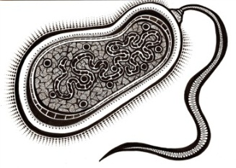](http://www.google.com.co/url?sa=i&rct=j&q=&esrc=s&frm=1&source=images&cd=&cad=rja&docid=JVWC3oPwOdkcoM&tbnid=VnxLcYhHnuYKrM:&ved=0CAUQjRw&url=http://www.taringa.net/posts/imagenes/9286255/Quien-dijo-que-las-bacterias-no-le-ponen-onda-arte.html&ei=Eig8UbOsE4yY8gSE4YCgCQ&bvm=bv.43287494,d.eWU&psig=AFQjCNEp4lUzxBBrUvxu_wPEiVijXG-r-A&ust=1362983149488096)

A. 2

B. 1

C. 1 y 2

D. Ninguna de las anteriores.

1. Completa el párrafo:

*La respiración en las plantas ocurre en la _____________, gracias a los ____________, que se abren y cierran para permitir la entrada del _____________ de ____________ y liberar __________.

1. Contesta:

*¿Cuál es el órgano celular que permite el intercambio de gases en la célula? ________________

*¿Cuál es el órgano celular que permite la liberación de energía o respiración? _______________

1. Completa el cuadro conceptual:

TIPOS DE RESPIRACIÓN ANIMAL

Son

BRANQUIAL

PULMONAR

a través de a través de a través de a través de a través de

PIEL

1. En tu concepto, ¿Por qué es importante ser responsable con el área de Ciencias Naturales?

________________________________________________________________________________________________________________________________________________________________________________________________________________________________________________

Recuerda que este trabajo debe ser sustentado oralmente.

Buena suerte.

Profesora: Sonia Patricia Giraldo García.